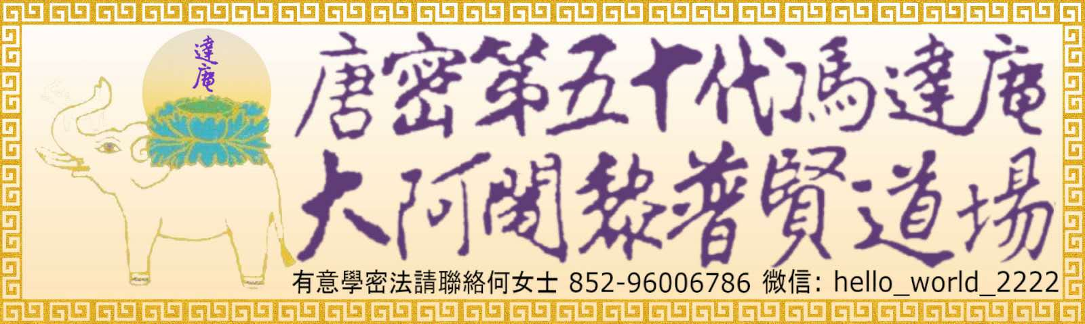
冯达庵普贤道场求法登记表
填报日期： 年 月 日
姓名 |  |  | 性别
手机 |  |  | 婚姻情况
学历 |  |  | 所学专业
毕业（就读）学校 |  |  | 籍贯
联系地址
是否皈依三宝 |  | 皈依师 |  | 皈依寺院
是否抽烟喝酒 |  |  | 身份证号
是否是杨佛兴/唐普式/何善光/官三民/刘晓放的徒弟（本问题具体原因见注意事项）
学佛经历：

求法目的：

本人手持身份证照片： |  |  | 身份证照片（正反面）
注意事项：
目前冯达庵普贤道场不追求人数，只接待真正有心求法的信众。
本道场目前不接受供养，望周知！
近期因香港疫情防控依然严峻无法通关，故我（何普红）准备运用网络线上代冯公传授准提真言给各位无法亲自前来道场的弟子。但须知密法乃口口相承，今此作法乃权宜方便之法，实乃不得已而为之。后期如可通关必须亲自到道场正式授法。如面试通过，本道场将为弟子结缘海清、法衣、五大明王牌、冯大阿闍梨法相、冯公所写准提咒轮相片等法物。
冯法师所传给唐普式/杨佛兴/何善光等人的准提真言都是传授九字准提真言，所以这几个人所教的都是九字准提真言。本道场所传为准提全咒，九字准提真言包含在内。
授法后除日常上座修法外，平常不具备修法条件时可以散持真言。
授法开始及结束时都需要对冯大阿阇黎法相礼拜。
有关上面询问求法者是否是唐普式/杨佛兴/何善光/官三民/刘晓放等人的徒弟，是因为这几人得位不正，所以特地需要向冯公求忏悔，不知者不罪。
（注意：本表填写需字迹清晰，不可涂改！） 求法者签名： 填报日期： 年 月 日

